Методическая разработка
«Приобщение учащихся начальной школы к здоровому образу жизни на основе развития интереса к занятиям физической культурой и спортом»

Содержание
Введение…………………………………………………………………….
Глава 1. Анализ психолого-педагогической литературы, достижений педагогического опыта по теме методической разработки………………
1.1 Сущность понятий «здоровье» и «здоровый образ жизни»………
1.2 Повышение интереса младших школьников к занятиям физической культурой и спортом………………………………………………………..
1.3 Особенности формирования потребности младших школьников в здоровом образе жизни………………………………………………………
Глава 2. Описание опыта приобщения младших школьников к здоровому образу жизни
1. Описание мероприятий по формированию здорового образа жизни младших школьников………………………………………..
1.1 Сценарий спортивно-познавательного праздника «Будь здоров»……
1.2 Сценарий спортивно-развлекательного праздника «Спортивная семья – здоровая нация»………………………………………………………………
Заключение……………………………………………………………………
Литература……………………………………………………………………
Приложение 1. Диагностика знаний младших школьников о здоровом образе жизни. Анкета №1
Приложение 2. Диагностика знаний младших школьников о здоровом образе жизни. Анкета №2
Приложение 3. Ответы на вопросы Анкеты №2 в диаграммах.
Приложение 4. Фотоматериал к празднику «Будь здоров!»
Приложение 5. Фотоматериал к празднику «Спортивная семья – здоровая нация»

Введение
Люди должны осознать, что здоровый образ жизни – это личный успех каждого.
В.В.Путин
Актуальность. В Послании Президента ФС РФ от 30 ноября 2010 г. Д.А. Медведев отметил развитие ценностей здорового образа жизни как приоритета политики в сфере детства [1,]. В Законе «Об образовании в РФ» (ст. 51) [2] указано, что сохранение и укрепление здоровья детей – одна из главных стратегических задач образовательной политики. Образовательные организации обязаны создавать условия, гарантирующие его охрану и укрепление. В «Концепции долгосрочного социально-экономического развития РФ до 2020 года» [3] выделяется специальный раздел по созданию условий, ориентирующих граждан на здоровый образ жизни, на занятия физической культурой и спортом. В постановлении коллегии Минобрнауки, Госкомспорта РФ и Президиума РАО «О совершенствовании процесса физического воспитания в образовательных учреждениях РФ» (23. 05. 2002 №11/9/6/5) [4] особое внимание уделяется вовлечению обучающихся в регулярные занятия физической культурой и спортом с целью профилактики заболеваемости школьников, оптимизации их умственной и физической работоспособности, содействия развитию в целом. Здоровье человека на 20% зависит от наследственных факторов, на 20% – от природного окружения, на 7–10% – от уровня здравоохранения и на 50% – от образа жизни человека (Ю.П.Лисицын, Г.К.Зайцев и др.). [5]. Проблеме формирования и воспитания потребности здорового образа жизни детей посвящены исследования Н. П. Абаскаловой, Н. М. Амосова, В. К. Бальсевича, И. И. Брехмана, М. Я. Виленского, Г. К. Зайцева, А. Г. Комкова, Г. М. Соловьева, Л. Г. Татарниковой, О. Л. Трещевой и др. [6]
Особую значимость решение этой проблемы приобретает на этапе начального школьного образования, что и определило выбор темы методической разработки «Приобщение учащихся начальной школы к здоровому образу жизни на основе развития интереса к занятиям физической культурой и спортом».
Цель методической разработки: повышение профессионального уровня организации работы по приобщению обучающихся начальной школы к здоровому образу жизни.
Задачи
1. Изучение психолого-педагогической литературы и достижений педагогического опыта по теме методической разработки.
2. Выявление приемов и методов приобщения учащихся к здоровому образу жизни.
3. Разработка сценариев мероприятий по формированию здорового образа жизни на этапе начального школьного образования для внедрения в педагогическую практику.
Формы работы
1. Изучение психолого-педагогической литературы, обзор информации в Интернете, общение и консультации в форумах и чатах, анкетирование учащихся.
2. Обучение на курсах повышения квалификации.
3. Работа в городском и школьном методических объединениях, участие в конференциях онлайн, дискуссиях, семинарах по обмену опытом с коллегами, самообразование.
4. Подведение итогов работы над темой, представление опыта.
Практическая ценность состоит в систематизации материала, предложенных сценариях мероприятий по приобщению учащихся начальной школы к здоровому образу жизни на основе развития интереса к занятиям физической культурой и спортом.
Глава 1. Анализ психолого-педагогической литературы, достижений педагогического опыта по теме методической разработки.
1.1 Сущность понятий «здоровье» и «здоровый образ жизни»
Актуальность здорового образа жизни вызвана возрастанием и изменением характера нагрузок на организм человека в связи с усложнением общественной жизни, увеличением рисков техногенного, экологического, психологического, политического и военного характера, провоцирующих негативные сдвиги в состоянии здоровья. Здоровый образ жизни является предпосылкой для развития разных сторон жизнедеятельности человека, достижения им активного долголетия и полноценного выполнения социальных функций.
В Послании Президента ФС РФ от 30 ноября 2010 г. Д. А. Медведев отметил развитие ценностей здорового образа жизни как приоритета политики в сфере детства [1]. В Законе «Об образовании в РФ» (ст. 51) [2], указано, что сохранение и укрепление здоровья детей – одна из главных стратегических задач образовательной политики. Образовательные организации обязаны создавать условия, гарантирующие его охрану и укрепление. В «Концепции долгосрочного социально-экономического развития РФ до 2020 года» [3] выделяется специальный раздел по созданию условий, ориентирующих граждан на здоровый образ жизни, на занятия физической культурой и спортом. В постановлении коллегии Минобрнауки, Госкомспорта РФ и Президиума РАО «О совершенствовании процесса физического воспитания в образовательных учреждениях РФ» (23. 05. 2002 №11/9/6/5) [4] особое внимание уделяется вовлечению обучающихся в регулярные занятия физической культурой и спортом с целью профилактики заболеваемости школьников, оптимизации их умственной и физической работоспособности, содействия развитию в целом. Здоровье человека на 20% зависит от наследственных факторов, на 20% – от природного окружения, на 7–10% – от уровня здравоохранения и на 50% – от образа жизни человека (Ю.П. Лисицын, Г.К. Зайцев и др.) [38, С. 187].
Здоровье - это первая и важнейшая потребность человека, определяющая способность его к труду и обеспечивающая гармоническое развитие личности. Оно является важнейшей предпосылкой к познанию окружающего мира, к самоутверждению и счастью человека. Активная долгая жизнь - это важное слагаемое человеческого фактора [43, С.330].
Самое раннее из определений здоровья, определение Алкмеона, имеет своих сторонников вплоть до сегодняшнего дня: «Здоровье есть гармония противоположно направленных сил» [36, С.30-32]. Цицерон охарактеризовал здоровье как правильное соотношение различных душевных состояний [23, С.208]. Стоики и эпикурейцы ценили здоровье превыше всего, противопоставляя его энтузиазму, стремлению ко всему неумеренному и опасному. Эпикурейцы считали, что здоровье — это полное довольство при условии полного удовлетворения всех потребностей [28, С.192]. Согласно К. Ясперсу, психиатры рассматривают здоровье как способность реализовать «естественный врожденный потенциал человеческого призвания» [58, С.215]. Существуют и другие формулировки: здоровье — обретение человеком своей самости, «реализация Я», полноценная и гармоничная включенность в сообщество людей [36, С.30-32]. К. Роджерс также воспринимает здорового человека как подвижного, открытого, а не постоянно использующего защитные реакции, независимого от внешних влияний и опирающегося на себя. Оптимально актуализируясь, такой человек постоянно живет в каждый новый момент жизни. Этот человек подвижен и хорошо приспосабливается к меняющимся условиям, терпим к другим, эмоционален и рефлексивен [24, C.356].
Ф. Перлз рассматривает человека как единое целое, считая, что психическое здоровье связано со зрелостью личности, проявляющейся в способности к осознанию собственных потребностей, конструктивному поведению, здоровой адаптивности и умению принимать ответственность за себя. Зрелая и здоровая личность аутентична, спонтанна и внутренне свободна [16, С.305].
З. Фрейд считал, что психологически здоровый человек - это тот, кто способен согласовать принцип удовольствия с принципом реальности [47, С.298].
В Уставе Всемирной Организации Здравоохранения (ВОЗ) понятия здоровье определено как «…состояние полного, физического, душевного и социального благополучия, а не только отсутствие болезней и физических дефектов». В 1968 году ВОЗ приняла следующую формулировку: «Здоровье - свойство человека выполнять свои биосоциальные функции в изменяющейся среде, с перегрузками и без потерь, при условии отсутствия болезней и дефектов. Здоровье бывает физическим, психическим и нравственным» [19, С.288].
Отечественные ученые, Г.Л. Билич, Л.В. Назарова, взяв за основу определение ВОЗ, «Здоровье – это состояние полного, физического, душевного и социального благополучия, отсутствие болезней и физических дефектов», добавляют к нему способность приспосабливаться к постоянно меняющимся условиям внешней окружающей среды, к естественному процессу сохранения [37, С.125].
В Большой медицинской энциклопедии [43, С.330] здоровье трактуется как состояние организма человека, когда функции всех его органов и систем уравновешены с внешней средой и отсутствуют какие-либо болезненные изменения. В то же время на протяжении своего развития оно меняет формы взаимодействия с условиями окружающей среды, при этом меняется не столько среда, сколько сам организм. [19, С.288]
Академик Н.М. Амосов [11, С.320] полагает, что «здоровье организма определяется его количеством, которое можно оценить максимальной продолжительностью жизни органов при сохранении качественных пределов их функций» [23, С.208]. В.П. Казначеев трактует здоровье как «процесс (динамическое состояние) сохранения и развития биологических, физиологических и психических функций оптимальной трудоспособности, социальной активности при максимальной продолжительности жизни» [39, С.206].
А.Я. Иванюшкин предлагает 3 уровня для описания ценности здоровья: 1) биологический - изначальное здоровье предполагает совершенство саморегуляции организма, гармонию физиологических процессов и, как следствие, минимум адаптации; 2) социальный - здоровье является мерой социальной активности, деятельного отношения человека к миру; 3) личностный, психологический - здоровье есть не отсутствие болезни, а скорее отрицание ее, в смысле преодоления. Здоровье в этом случае выступает не только как состояние организма, но и как «стратегия жизни человека» [60, С.67].
Из проведенного анализа литературных источников можно сделать вывод о том, что здоровье рассматривается как интегративная характеристика личности, охватывающая как её внутренний мир, так и всё своеобразие взаимоотношений с окружением и включающая в себя физический, психический, социальный и духовный аспекты, как состояние равновесия, баланса между адаптационными возможностями человека и постоянно меняющимися условиями среды. Причем, его не следует рассматривать как самоцель. Оно является лишь средством для наиболее полной реализации жизненного потенциала человека [20, С.120].
Из приведенных определений видно, что понятие «здоровье» отражает качество приспособления организма к условиям внешней среды и представляет итог процесса взаимодействия человека и среды обитания; само состояние здоровья формируется в результате взаимодействия внешних (природных и социальных) и внутренних (наследственность, пол, возраст) факторов. Его структура представлена нравственным, психическим и физическим здоровьем [54, С.59].
При определении понятия «здоровье» часто возникает вопрос о его норме. При этом, само понятие нормы является дискуссионным. Так, в статье «Норма», опубликованной во втором издании БМЭ, этот феномен рассматривается как равновесие организма и его среды, а болезнь - как нарушение равновесия со средой [21, С.198].
По нашему мнению, здоровье - это состояние, при котором осуществляется полноценная реализация биологических, психических, социальных, экономических, духовных функций человека и общества, а также оптимальной трудоспособности и активности при максимальной продолжительности жизни, которые определяются уровнем освоенности общечеловеческих, государственных, региональных и национальных ценностей культуры
Понятие «здоровье» неотделимо от понятия «образ жизни», который определяется как устойчивый, сложившийся в определенных общественно-экономических условиях способ жизнедеятельности людей [48, С.23-24].
Здоровый образ жизни (ЗОЖ) - это образ жизни, основанный на принципах нравственности, рационально организованный, активный, трудовой, закаливающий и, в то же время, защищающий от неблагоприятных воздействий окружающей среды, позволяющий до глубокой старости сохранять нравственное, психическое и физическое здоровье [61, С.325].
Выяснение представлений о здоровом образе жизни в современном обществе проводится с целью дальнейшей их корректировки, формирования новых представлений и установок на здоровье и здоровый образ жизни. В первую очередь, это имеет значение для молодого поколения, так как его здоровье - это общественное здоровье через 10 - 30 лет.
Проблеме формирования и воспитания потребности здорового образа жизни детей посвящены исследования Н. П. Абаскаловой, Н. М. Амосова, В. К. Бальсевича, И. И. Брехмана, М. Я. Виленского, Г. К. Зайцева, А. Г. Комкова, Г. М. Соловьева, Л. Г. Татарниковой, О. Л. Трещевой и др. [58, С.215].
Методологические аспекты исследования здорового образа жизни сформулированы в работах И. В. Бестужева-Лады, А. П. Бутенко, М. Н. Руткевич, В. И. Толстых. [53, С249] Многогранность проблемы здорового образа жизни, представленная в работах философов, социологов, педагогов и медиков, говорит об отсутствии единого подхода к пониманию здорового образа жизни [39, С.206].
В педагогической литературе здоровый образ жизни стал предметом специального исследования Ю. Н. Бирюковой, В. О. Бушуевой, В. С. Быкова, Н. Г. Бычковой, П. Л. Дрибинского, З. Х. Джанкозовой, М. Л. Залесского, Б. М. Зысманова, Л. Г. Касьяновой, Е. В. Макаревич, Н. Н. Малярчук, Л. В. Нестеровой, Л. И. Халиловой, А. В. Эркеновой и др. [23, С.208].
В современном восприятии понятие «здоровый образ жизни» представляет собой совокупность форм и способов активной жизненной деятельности человека, способствующих полноценному выполнению учебных, трудовых, социальных и биологических функций. Здоровый образ жизни - это активное состояние человека, требующее проявления волевых усилий, осмысления поступков и поведения, ведущих к сохранению и укреплению физического и психического здоровья, восстановлению работоспособности. [40, С.356;191 ].
На основе анализа литературных источников можно выделить некоторые базовые компоненты здорового образа жизни. К ним относятся рациональное питание, физическая активность, общая гигиена организма, закаливание, отказ от вредных привычек [49, С.356].
Всеми авторами без исключения были определены два первых компонента ввиду их исключительной важности – это те слагаемые в формуле здоровья, без которых быть и оставаться здоровым невозможно. Третий компонент также подразумевался всеми, хотя он воспринимался как нечто само собой разумеющееся. Специфической чертой работ русских исследователей, в отличие от зарубежных, было обязательное включение четвертого компонента – закаливания. В работах зарубежных авторов акцентируется отказ от вредных привычек [40, С.356;191]. В формате темы методической разработки особенно важен второй компонент - физическая активность. Американские ученые приводят массу доводов, которые могли бы убедить людей заниматься физическими упражнениями. Среди них:
Физические упражнения – это удовольствие.
Подходящий вид физических упражнений найдется для каждого.
Через несколько месяцев вы так к ним привяжетесь, что уже ни за что не бросите.
Вы станете деятельнее, живее.
Почувствуете прилив сил, улучшится координация движений, лучше станет реакция.
Легче будет справляться с нервным напряжением и плохим настроением.
Уменьшится содержание жировых отложений.
Укрепятся костные ткани.
Улучшится кровообращение.
У вас повысится работоспособность.
Нельзя не согласиться с этими выводами, так как они многократно были подтверждены реальной практикой. Физические упражнения по праву входят в систему здорового образа жизни, так как без физической активности состояние человека значительно ухудшается, и не только физическое, но и психическое, снижаются интеллектуальные возможности человека (врачи утверждают, что умственная работа должна в полной мере компенсироваться физической) [52, С.249].
Любой вид физической активности сопровождается интенсификацией обменных процессов (метаболизма), прежде всего в мышечных клетках, а, следовательно, повышением их потребности в поступлении дополнительного количества кислорода и питательных веществ. Уже при умеренной и, тем более, при выраженной физической активности происходит интенсификацией работы сердца (повышение частоты и силы сокращений) и органов дыхания (увеличение частоты дыхания с повышением газообмена и насыщения легких кислородом). Активация клеточного метаболизма характеризуется не только поступлением, но и выведением продуктов, образующихся в процессе жизнедеятельности клеток. Они поступают в кровяное русло и выводятся почками с мочой, кожей с потом и легкими с выдыхаемым воздухом. Поэтому при увеличении физической активности у человека повышаются частота сердечных сокращений (учащенное сердцебиение и пульс), дыхательных движений (одышка), мочеиспусканий, усиливается потоотделение. Частое дыхание наряду с повышенным потоотделением обеспечивают защиту организма от перегревания в период выраженной физической активности [39, C.206].
С.В. Попов выделяет биологические и социальные принципы ЗОЖ. Биологические принципы характеризуются следующим: образ жизни должен быть возрастным, обеспечен энергетически, укрепляющим, ритмичным, аскетичным [20, С.120].
По нашему мнению, здоровым является такой образ жизни, который приводит человека к оптимальным продолжительности и качеству жизни. Это возможно только тогда, когда человек действительно заинтересован в своем здоровье и способен им управлять.
Нами был проведен социальный опрос – анкета «Мое здоровье» для младших школьников с целью определения их отношения к своему здоровью. Школьникам было задано пять вопросов, на каждый из вопросов предлагалось несколько вариантов ответов.
Анкетирование проводилось на базе начальной школы – ФГКОУ «СОШ №8» г. Севастополя, в 3-х и 4-х классах. К исследованию было привлечено 203 ребенка, из них 106 девочек 97 мальчиков (Приложение №1).
I этап – мониторинг учащихся, целью которого являлось определение уровня знаний о ЗОЖ у детей младшего школьного возраста.
II этап – формирующий эксперимент, суть которого состояла в разработке и проведении цикла занятий по развитию потребностей ЗОЖ у детей младшего школьного возраста (Приложение №2).
III этап – второй опрос, целью которого являлось выявление результата проведенной работы посредством вторичного диагностирования детей, сравнения и анализа данных первого и второго этапов анкетирования (Приложение №3).

1.2 Повышение интереса младших школьников к урокам физической культуры
Существенная роль в развитии личности принадлежит физическому воспитанию. По данным Госкомстата России в настоящее время физической культурой и спортом в стране регулярно занимаются 8-10% населения, в экономически развитых странах мира этот показатель достигает 40-60%. Актуальной остается проблема, связанная с низкой физической активностью и слабым физическим развитием учащихся. Реальный объем двигательной активности учащихся не обеспечивает полноценного развития и укрепления здоровья подрастающего поколения. Увеличивается число учащихся, отнесенных по состоянию здоровья к специальной медицинской группе. [22, С.47]
Распространенность низкой физической активности среди школьников достигла 80%. Одной из основных задач физической культуры в настоящее время является проведение работы по формированию ценностных ориентиров на физическое и духовное развитие личности, здоровый образ жизни, мотивов к регулярным занятиям физическими упражнениями [49, С.356].
Современные подходы в физическом воспитании обусловили создание новых программ, в которых допускается большая вариативность деятельности учителя. Перед учителем физической культуры стоит задача обеспечить высокий уровень активности учащихся на уроках. Для этого необходимо, чтобы школьники испытывали интерес к занятиям физическими упражнениями, стремились развивать необходимые физические и психические качества и получали удовлетворение от уроков [28, C.192].
Интерес – это осознанное положительное отношение к чему-либо, побуждающее человека проявлять активность для познания интересующего объекта [21, С.198]. В психологии интерес характеризуют рядом определенных качеств: широта (круг интересов), глубина (степень интереса), устойчивость (продолжительность сохранения интереса), мотивированность (преднамеренность интереса), действенность (проявление активности для удовлетворения интереса) [19, С.288]. Процесс формирования интереса к занятиям физической культурой и спортом – не одномоментный, а многоступенчатый процесс: от первых гигиенических знаний и первого знакомства с физическими упражнениями до глубоких психофизиологических знаний и интенсивных занятий спортом [36,].
Интерес проявляется на разных уровнях, и признаки его проявления могут быть различными в зависимости от возраста занимающихся. Можно выделить несколько уровней становления интереса. [18, С.125]
Интерес – это осознанное положительное отношение к чему-либо, побуждающее человека проявлять активность для познания интересующего объекта [15, С.280]. В психологии интерес характеризуют рядом определенных качеств: широта (круг интересов), глубина (степень интереса), устойчивость (продолжительность сохранения интереса), мотивированность (преднамеренность интереса), действенность (проявление активности для удовлетворения интереса) [51, С.48]. Процесс формирования интереса к занятиям физической культурой и спортом – не одномоментный, а многоступенчатый процесс: от первых гигиенических знаний и первого знакомства с физическими упражнениями до глубоких психофизиологических знаний и интенсивных занятий спортом [36, С.30-32].
Интерес проявляется на разных уровнях, и признаки его проявления могут быть различными в зависимости от возраста занимающихся. Выделяют несколько уровней становления интереса [36, С.30-32].
1 уровень: (особенности поведения и деятельности учащихся на уроке): активное включение в выполнение заданий; жадное восприятие показа и объяснения упражнений; сильная сосредоточенность на заинтересовавшем упражнении; отсутствие отвлечений; возникновение вопросов в процессе двигательной деятельности; желание как можно дольше выполнять упражнения; оживление школьников, проявления радости; блеск глаз; напряженность и устремленность вперед, желание лучше видеть и слышать.
2 уровень (особенности поведения и деятельности учащихся вне урока): после урока ученики активно задают вопросы учителю, высказывают собственные суждения по интересующей проблеме; беседуют и спорят, добровольно берут на себя обещания самостоятельно тренироваться дома.
3 уровень (особенности образа жизни, возникающие под влиянием интереса к тем или иным видам физкультурно-спортивной деятельности): занятия физкультурно-спортивной деятельностью в свободное от школы время, посещение соответствующих кружков и спортивных секций [29, С.19].
Перед современным учителем физической культуры стоит задача обеспечить высокий уровень активности учащихся на уроках. Для этого необходимо, чтобы школьники испытывали интерес к занятиям физическими упражнениями, стремились развивать необходимые физические и психические качества, получали удовлетворение от уроков [17, С.23]
Интересы учащихся к урокам физической культуры отличаются разнообразием: стремление укрепить здоровье, сформировать тело, развить физические и психические качества (волю и т.д.). Важно отметить, что интересы девочек и мальчиков также отличаются: девочки чаще желают формировать красивую фигуру, развивать гибкость, совершенствовать изящество движений, походку и т.п.; мальчики, как правило, хотят развивать силу, выносливость, быстроту и ловкость [19, С.288].
Привлекательность физической культуры имеет и характерные возрастные особенности. Младшими школьниками управляет, прежде всего, интерес к двигательной активности вообще (на основе первичных мотивов). Они и без уроков физической культуры любят бегать, прыгать и играть. Активность учащихся во многом зависит от многих факторов, основными из которых являются: правильная постановка задач урока, создание положительного эмоционального фона, оптимальная загруженность школьников на урок [23, С.208].
Создание положительного эмоционального фона на уроках физической культуры имеет исключительное значение. Как правило, эмоциональный фон формируется у школьников еще до начала урока и должен сохраняться на всем его протяжении. Однако, он может меняться по ходу занятия. Это зависит от самочувствия учеников, их интереса к физической культуре как к предмету, к физическим упражнениям, конкретному уроку или личности учителя, от оценок их деятельности, настроя, поведения и самочувствия учителя [53, С.244].
Основные факторы, способствующие повышению эмоциональности урока и вызывающих радость у школьников, выполняющих физические упражнения:
1. Обстановка на уроке и поведение учителя существенно влияют на эмоциональность занятий, иногда превращая все дело в шутку. Урок физической культуры всегда приносит удовлетворение и радость, если школьники двигаются, а не сидят, скучая на скамейках, если они видят учителя в хорошем настроении, понимают его шутки, знают и наглядно ощущают результаты своего труда. Излишняя возбужденность учителя (суетливость, шумливость), приводит к повышению неорганизованной активности учеников. Важно, чтобы строгость, точность и четкость действий учителя перемежались улыбками, словами поощрения учеников за их успехи, подбадриванием их при временных неудачах.
2. Использование игрового и соревновательного методов, в силу их психологических особенностей, всегда вызывает у школьников сильную эмоциональную реакцию. Сильные эмоции по своей природе долго затухают после окончания игры или соревнования, поэтому использовать эти методы на уроке следует, определив их место, форму и меру [15, С.280].
Существует множество способов, средств и методов повышения эффективности организации уроков: фронтальная, групповая или круговая организация занятий; включение новых физических упражнений (например, для развития одного и того же физического качества можно использовать разные по содержанию упражнения); смена обстановки, условий урока (переход из спортивного зала на воздух, музыкальное сопровождение ходьбы, бега, общеразвивающих упражнений в вводной части урока) [62, С.340].
Исследователи проблем, связанных с изучением проявлений активности школьников на уроках физической культуры, отмечают снижение учебной активности у учащихся из-за того, что учитель допускает ошибки при постановке задач урока [15, С.280]. Наиболее типичные из них: учитель перечисляет упражнения, которые будут выполнять ученики на уроке, вместо того чтобы поставить задачу, которую следует решить; задача, которая ставится учителем, значима для него, а не для учеников; учитель ставит неконкретную задачу («научиться метать», «будем учиться играть в баскетбол»); учитель ставит непривлекательные задачи для учеников; конкретная и грамотно сформулированная задача не всегда приводит к желаемому результату (важно, чтобы учебная задача была связана с интересами школьников и их потребностями); учитель ставит перед учениками задачу, недостижимую в пределах одного урока. [11, C.320]
Это создает у школьников впечатление, что усилия, которые они затратят на данном уроке, напрасны. Оптимальная загруженность учащихся на уроке может быть достигнута рядом специальных организационно-дидактических мер, основными из которых являются:
1) устранение ненужных пауз на уроке, которое осуществляется несколькими способами: обеспечив спортивным инвентарем всех членов учебной группы; выполняя с учениками в паузах подготовительные и подводящие упражнения; поручая ученикам наблюдение за качеством выполнения упражнений одноклассниками;
2) осуществление постоянного контроля учителя за учениками в процессе всего урока (школьники предупреждены, что все их действия и поведение будут оценены, причем оценивается не только уровень знаний, умений и навыков, приобретаемых ими на уроке, но и их активность, внимательность и дисциплинированность);
3) включение в учебную деятельность всех учеников, даже тех, которые освобождены от выполнения физических упражнений [24, С.356].
Известно, что идеомоторная тренировка не только способствует формированию двигательных умений, но и развивает (в незначительной степени) физические качества. Освобожденных учеников следует привлекать к судейству, использовать в роли помощников-организаторов. [42, С.206]
Поддержание интереса и целеустремленности у школьников во многом зависит от того, испытывают ли они удовлетворение на уроке физической культуры при занятиях физическими упражнениями. П.К. Дуркин считает, что формирование интереса к занятиям физической культурой должно основываться на передовых методах обучения, в максимальной степени способствующих эффективному проведению занятий при высоком уровне их привлекательности [18, С.125].
Важную роль в процессе освоения учебного материала по физической культуре играет вид интереса, который в данном случае может быть назван познавательным. Он представляет собой избирательную направленность личности, обращенную к области познания, к ее предметной стороне и самому процессу овладения знаниями. Познавательный интерес многозначен и может влиять на процесс освоения учебного материала по-разному: 1) выступать как внешний стимул процесса освоения, как средство активизации всего процесса; 2) действовать как мотив познания, влияя на освоение учебного материала, соприкасаясь и взаимодействуя при этом с другими мотивами [63, С.92].
Учитывая это, необходимо постоянно осуществлять стимуляцию познавательных интересов. Уже в начальных классах необходимо учить детей наблюдать за своим организмом, учить их делать правильные выводы: например, после бега у человека учащается пульс, а если человек находится в покое, то пульс восстанавливается, что это значит? При освоении новых движений полезно предлагать детям найти, где они их используют в повседневной жизни: например, лазание по гимнастической стенке – лазание по деревьям; ходьба по бревну – ходьба по бортику тротуара, когда обходим лужу; прыжок в высоту – преодоление препятствия и т.д. Если дети не справились с этим заданием, учитель вместе с ними ищет примеры в окружающем мире. Для этого подчас в начальных классах проводят уроки-экскурсии, цель которых – применить изученное движение на практике. Для таких уроков «оборудуется» полоса препятствий, лучше всего в лесу или парке, в естественных условиях (преодоление поваленных деревьев, перепрыгивание через лужи, прыжки с небольшой высоты и т.д.) Если нет возможности, то полосу препятствий можно соорудить на спортивной площадке школы и после ее прохождения предложить детям проанализировать, какие движения были ими использованы в ходе преодоления препятствий [14, С. 34].
Исключительно важно применение средств наглядности, учебных карточек и стендов, технических средств обучения. Наглядность – необходимое условие эффективной передачи, усвоения информации и успешного формирования у школьников интереса к физической культуре, поэтому различные средства наглядности должны применяться с самых первых этапов формирования интереса к физической культуре [29, С. 192].
Обязательным условием успешного формирования у школьников активного, устойчивого интереса к физической культуре является формирование результативных мотивов. Без ориентации на результат двигательная активность школьников неэффективна [23, С.47].
Конкретный вид и уровень результата зависят от возраста, физической подготовленности и воспитанности школьников. Это может быть результат сюжетной, подвижной, спортивной игры; учебный норматив; норма спортивного разряда; определенное место в спортивных соревнованиях; конкретные показатели в тестах; возрастные показатели выполнения отдельных упражнений и т.д. [49, С.356]
Результативные мотивы необходимо формировать и в процессе обучения двигательным действиям. Для этого обучение на уроках физической культуры надо включать в личностно значимую для каждого учащегося соревновательную деятельность, когда школьники, обучаясь, одновременно готовятся к участию в соревнованиях по данному виду упражнений на первенство класса, школы. Однако и здесь каждому учащемуся должен быть определен индивидуальный доступный результат, достижение которого опять-таки должно расцениваться учителем, товарищами по классу, как успех, как победа школьника над собой. Только в этом случае возникает внутренняя мотивация занятий физическими упражнениями, определяющая интерес учащихся к физической культуре [25, С.240].
При развитии интереса младших школьников к урокам физической культуры важно иметь четкий план на весь учебный год, в котором задачи физического воспитания должны решаться в комплексе и взаимосвязи с задачами умственного, нравственного, трудового и эстетического воспитания. Для поддержания активного интереса к физической культуре необходимо систематически предоставлять школьнику информацию, раскрывающую важность того или иного упражнения, как при обучении движению, так и при его совершенствовании [18, С.125].
Каждого школьника необходимо сориентировать на доступный и подходящий для него результат, достижение которого должно восприниматься им и оцениваться учителем, товарищами по классу, родителями как успех, как победа школьника над собой.
Необходимо, чтобы занятия физической культурой доставляли детям радость, поддерживали хорошее настроение, побуждали к самостоятельности. Для поддержания и закрепления интереса младших школьников к физической культуре, спорту и здоровому образу жизни нужно привлекать и родителей, которые будут помощниками своим детям на спортивных викторинах и праздниках [19, С.288].
Современный урок физической культуры должен обеспечивать единство обучения, воспитания и развития учащихся, ставить задачи воспитания потребности систематически заниматься физическими упражнениями. Чтобы добиться этого, мало разнообразить методы, средства и формы организации обучения, создавать игровые и соревновательные ситуации, необходимо реализовать межпредметные связи, которые подталкивают к поиску нетрадиционных форм, методов и средств проведения урока. И здесь важное значение имеет индивидуально-личностный подход [38, С.187].
Результаты проведенного исследования позволяют сделать вывод об уровне сформированности интереса младших школьников к урокам физической культуры: 1) младший школьный возраст является сенситивным к началу многоступенчатого процесса формирования интереса к физической культуре; 2) поддержание интереса и целеустремленности у младших школьников во многом зависит от того, испытывают ли они удовлетворение на уроке физической культуры, и формируется ли у них удовлетворенность занятиями физическими упражнениями; 3) формирование интереса к занятиям физической культурой у младших школьников должно опираться на учет индивидуальных особенностей занимающихся; 4) стимулирующий эффект оценки по предмету «физическая культура» проявляется, если она объективна, всестороння, дифференцирована и индивидуально обоснована; 5) формирование интереса к урокам физической культуры у младших школьников представляется значимым, так как сформированность интереса позволяет получать необходимую физическую нагрузку, преодолевать отрицательные проявления гиподинамии и предупреждать умственное переутомление путем систематического выполнения физических упражнений; 6) уровень сформированности интереса к физической культуре у младших школьников, посещающих внеклассные спортивные мероприятия выше, чем у остальных учащихся начальной школы, не посещающих спортивные кружки [47, С.298].
Интерес к урокам физической культуры у учащихся младшего школьного возраста можно сформировать только в том случае, если: 1) учебно-воспитательный процесс будет строиться с учетом возрастных особенностей; 2) формирование интереса к урокам физической культуры будет опираться на личностно-ориентированный подход; 3) в учебно-воспитательном процессе будут активно использоваться творческие задания, способствующие комплексному формированию интереса к урокам физической культуры у детей младшего школьного возраста [45, С.247].
1.3 Особенности формирования потребности младших школьников в здоровом образе жизни
Психофизиологические особенности младшего школьного возраста в формировании потребности здорового образа жизни.
Младший школьный возраст - это переходный период, когда ребенок соединяет в себе черты дошкольного детства с особенностями школьника. В это время скорость роста в длину резко падает по сравнению с предыдущим периодом. У младших школьников энергично крепнут мышцы и связки. Но крупные мышцы развиваются раньше, чем мелкие. Поэтому дети способны к более сильным размашистым движениям (бег, прыжки, катание на коньках и т.д.), но трудно справляются с мелкими, требующими точности. У младшего школьника интенсивно растет и хорошо снабжается кровью мышца сердца, поэтому оно сравнительно выносливо. Благодаря большому диаметру сонных артерий головной мозг получает достаточное количество крови, что является важным условием его работоспособности. Вес головного мозга заметно увеличивается после 7 лет. Особенно увеличиваются лобные доли мозга, играющие большую роль в формировании высших и сложных функций психической деятельности человека. У младших школьников развито непроизвольное внимание. Дети обращают внимание лишь на то, что им интересно, что привлекает яркостью и необычностью. Обменные процессы достаточно стабильны. Идет интенсивное развитие опорно-двигательной системы, формирование всех изгибов позвоночника (шейного, грудного, поясничного). Но окостенение скелета еще не закончено, отсюда большая гибкость скелета. А это большие возможности для занятий физкультурой и спортом. Но эта особенность таит и отрицательные последствия при отсутствии нормальных условий физического развития. [61, С.325]
На фоне умственного и психосоциального развития происходит процесс роста самосознания, перехода от конкретного к более абстрактному мышлению. Формируются навыки поведения и привычки, связанные со здоровьем.
Ребенок испытывает потребность в знаниях о теле, биологии человека, проблемах здоровья и заболеваемости, а также поведенческой адаптации. [11, С.320]
В последнее время все большее внимание придается соответствию соматического здоровья и его соответствия паспортному возрасту, так называемый биологический возраст. То есть фактически достигнутый ребенком уровень морфо-функционального развития, соответствующий среднему для этой популяции уровню, характерного для этого хронологического возраста. [43, С.330]
Центральная нервная система младшего школьника функционирует в измененных режимах гормональных влияний. Это неизменно сказывается на регулирующей функции высших отделов мозга, отражается на поведении ребенка, что проявляется повышенной возбудимостью, эмоциональной лабильностью, отражается на состоянии психофизиологических функций (неадекватность внимания, снижение работоспособности). Эти изменения носят функциональный характер и проходят по мере взросления. [58, С.215]
У младших школьников отмечается более низкий уровень организации нервной системы, худшие показатели уравновешенности основных нервных процессов - отсюда неадекватная реакция на воздействие внутренних и внешних факторов.
Значительные изменения имеет функция сердечно - сосудистой системы: так объем сердца резко отстает от объема тела.
Довольно характерной является реакция у младших школьников на длительное стояние: побледнение кожи лица, сердцебиение, головокружение, тошнота, вплоть до кратковременной потери сознания. Младший школьный возраст характеризуется лабильностью артериального давления. [19, С.288]
Необходимо помнить, что и мышечная система у школьников развита слабо, особенно мышцы конечностей, что объясняется тонкостью мышечных волокон, бедностью их белком, большим содержанием воды. [49, С.356]
Правильная посадка за столом означает, во-первых, сидеть на стуле во всей глубине так, чтобы спина упиралась в спинку стула; во-вторых, локти должны свободно располагаться на столе при прямом положении туловища, чтобы не приходилось нагибаться к столу или поднимать локти до уровня груди. Прямолинейная посадка на стуле рекомендуется и при просмотре кинофильмов, телевизионных программ. [21, С.198]
Основными профилактическими направлениями в предупреждении нарушений осанки у детей являются: принятие правильного положения тела во время длительного сидения; достаточная двигательная активность, недопущение нарушений возрастного питания, особенно недостатка натрия, калия, кальция и фосфора; предупреждение утомления. [29, С.19]
Успешное обучение требует устойчивой концентрации возбуждения в коре головного мозга ребенка. Вместе с тем, относительная функциональная незрелость нервных клеток ЦНС, слабость процессов активного торможения наряду с преобладанием возбуждения характерны для детей младшего школьного возраста и требуют особого подхода к построению режима умственной деятельности, чтобы она не превратилась в фактор негативного воздействия на здоровье. Образовательная работа требует также длительного сохранения определенной статистической позы, создающей нагрузку на опорно-двигательный аппарат. Для предупреждения диспропорции между статистическим и динамическим компонентами образовательной части режима дня ребенка (что имеет существенное неблагоприятное значение для здоровья) следует вводить дополнительные виды двигательной активности (физкультминутки и физкультпаузы), гимнастику до начала занятий, подвижные перемены и др.[58, С.215]
Утомление на школьном уровне - естественное следствие учебной деятельности и играет определенную биологическую роль для организма. Прежде всего, это защита от переутомления, т.е. истощения организма и, кроме того, утомление стимулирует восстановительные процессы и повышает функциональные возможности организма. О начале развития утомления свидетельствует: снижение продуктивности труда (увеличение числа ошибок и неправильных ответов, удлинение времени выполнения рабочих операций), появление двигательного беспокойства, снижение внимания, нарушение дыхания, сердцебиение, ухудшение самочувствия. Признаки утомления возникают позднее, если школьник находится в благоприятных условиях. [22, С.47]
В психолого-педагогической науке младшие школьники признаются наиболее сенситивной возрастной категорией в аспекте формирования мотивов и потребности здорового образа жизни, поскольку именно в этом возрасте происходит усвоение первейшей научной информации, связанной со здоровым образом жизни, определяются фундаментальные жизненные принципы, вырабатывается индивидуальный стиль поведения, развивается критичность, интенсивно формируется способность к самопознанию и самосознанию, то есть существует основа для проявления сознательной индивидуальной активности в области здорового образа жизни]. Следовательно, младший школьный возраст является переломным в формировании у детей иерархии потребностей здорового образа жизни [51, С.48].
Важным условием формирования потребностей в здоровом образе жизни выступало выявление и использование воспитательного потенциала уроков физической культуры в области формирования потребностей в здоровом образе жизни у младших школьников Уроки планировались и организовывались в соответствии с государственным стандартом образования, Приказом Министерства образования и науки Российской Федерации от 26.11.2010 г. № 373 [7] и требованиями «Комплексной программы физического воспитания учащихся 1-11 классов» [10]. Особенности уроков физической культуры определялось специфическим содержанием, которое включало в себя: обучение движениям, развитие физических качеств, овладение специальными знаниями о физической культуре и формирование осознанной потребности в физкультурных занятиях в здоровом образе жизни. Реализация учебной программы осуществлялась, опираясь на принципы вариативности, учета возрастных и половых особенностей детей, научности, непрерывности, доступности, преемственности, целостности, прочности знаний и посильности выполняемых упражнений [11, С.320].
На уроках использовались знания из истории физической культуры, спорта, медицины и других наук. Учащиеся привлекались к решению различных педагогических задач, связанных со здоровым образом жизни человека. Определенная работа проводилась по профилактике табакокурения, алкоголизма, наркозависимости. Каждый урок вносил свой вклад в решение поставленных в исследовании задач [35, С.160].
В соответствии с желаниями учащихся, их физического состояния, согласия родителей, в школе были организованы секции легкой атлетики, баскетбола, волейбола, футбола, скалолазания, спортивной гимнастики. Тренировки по этим видам спорта проводились три раза в неделю [57, С.265].
Планом работы предусматривались посещение всеми учащимися класса соревнований, проводимых в школе, городе, организация встреч с ведущими спортсменами города Севастополя и России. [18, С.125]
Мы стремились к тому, чтобы уроки физической культуры, разнообразная игровая физкультурно-массовая, добротворческая деятельность содействовала сплочению учащихся в дружный коллектив, развивала их физические, нравственно-волевые, гражданские качества, приобщала к культуре здорового образа жизни. Классные коллективы взаимодействовали друг с другом, соревновались в спорте, труде, пропагандировали среди учащихся здоровый образ жизни. В качестве физического и нравственного идеала для подражания учащихся выступали окружающие их люди, ведущие здоровый образ жизни: родители, учителя, тренеры, спортсмены, старшеклассники.[36, С.30-32]
Формирование у младших школьников потребности здорового образа жизни в процессе занятий на уроках физической культуры будет осуществляться эффективно, если:
● формировании потребности в здоровом образе жизни у младших школьников организуется как часть целостного педагогического процесса образовательной школы;
● целенаправленно используется воспитательный потенциал учебного предмета «Физическая культура», стимулируется двигательная активность младших школьников в различных видах физкультурно-спортивной деятельности в образовательном пространстве школы;
● обеспечивается взаимодействие учителя физической культуры с учителями начальных классов, медицинскими работниками, психологом, родителями.
2. Описание мероприятий по формированию здорового образа жизни младших школьников
2.1 Сценарий спортивно-познавательного праздника «Будь здоров»
Цель праздника:
-формировать основы здорового образа жизни.
Задачи праздника:
-воспитывать бережное отношение к своему здоровью, через игровую деятельность;
- развивать физические качества;
- воспитывать дружбу, умение работать в команде.
Оборудование: костюмы персонажей, обручи, мячи, гимнастические скамейки. Стенды, оформленные картинками с продуктами питания, муляжи фруктов и фастфуда.
Музыкальное сопровождение: песня «Медуницы», А. Новиков песня «Будь здоров», песня «Солнышко лучистое любит скакать», музыка «Пинокио», М. Полицеймако «Здоровье», песня «Детская», группа «Барбарики» песня «Дружба», группа «Кремль» «Утренняя зарядка», песня Катерины «Здоровый образ жизни»).
Оформление центральной стены: “Мы – за здоровый образ жизни!”, на стенах спортивного зала плакаты: “Здоровье в порядке – спасибо зарядке!”, “Здоровье – всему голова”, “Спорт и движенье – жизнь!”, «Путешествие в страну здоровья», нарисованные персонажи, шарики, цветы.
Жюри: оценивают конкурсы праздника ребята-старшеклассники и учитель физической культуры.
Награждение: грамоты, книжки – раскраски о здоровом образе жизни, карандаши, фломастеры.

Ход праздника
Звучит музыка (минусовка песни «Медуницы») выходят две девочки – Медуницы и поют песню.
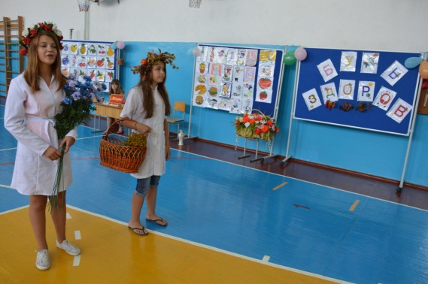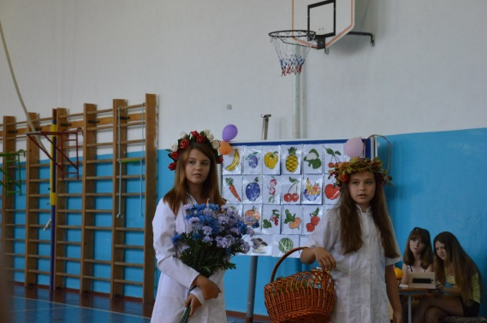
Учитель начинает праздник рассказом о здоровье и здоровом образе жизни.
- Звучит песня А. Новикова (Доктор «Будь здоров»)
под нее выходят сказочные персонажи: доктор Будьздоров, гномик Здоровячок, фея Чистюлька и фея Витаминка.
Доктор Будьздоров:
- Здравствуйте, дорогие ребятишки, красивые девчонки и умные мальчишки! Меня зовут – Доктор Будьздоров! Сегодня я пришел к вам на праздник Здоровья со своими верными спутниками – Феей Витаминкой, Феей Чистюлькой и Гномиком-Здоровячком. А вы знаете, что такое здоровье?
Ребята дают ответы на вопрос.
Доктор Будьздоров:
- Молодцы, ребята. Вы правильно ответили на мой вопрос. Конечно,
Фея Витаминка: Здоровье – это когда тебе хорошо!
Фея Чистюлька: Здоровье – это когда ничего не болит!
Гномик Здоровячок: Здоровье – это красота!
Доктор Будьздоров: Здоровье – это сила!
Фея Витаминка: Здоровье – это гибкость и стройность!
Фея Чистюлька: Здоровье – это выносливость!
Гномик Здоровячок: Здоровье – это гармония!
Доктор Будьздоров: Здоровье – это когда утром просыпаешься бодрым и веселым!
Фея Витаминка: Здоровье – это когда ты без труда можешь подняться на 4 этаж!
Фея Чистюлька: Здоровье – это когда ты с радостью выполняешь любую работу!
Гномик Здоровячок: Здоровье – это когда ты радуешься жизни!
- Чтобы быть здоровым – закаляйся
И водой холодной обливайся (сказочные герои произносят все вместе)
Гномик Здоровячок:
- Утром не ленись - на зарядку становись.
Чтоб иметь красивую фигуру занимайся физкультурой.
Фея Чистюлька:
- Чтобы красивым и опрятным стать надо гигиену соблюдать.
Фея Витаминка:
- Чтобы не болеть простудой и ангиной принимайте витамины.
Гномик Здоровячок:
- Посмотрите, какие замечательные ребята собрались в зале. Сегодня мы отправимся с вами в путешествие по стране Здоровья. А как называются ваши команды, ребята?
Приветствие команд. Ребята называют название и девиз команды.
Гномик Здоровячок:
- Ух ты, как здорово! Я вижу вы хорошо подготовились к путешествию. Но дорога нас ждет длинная и непростая. Нужно обязательно сделать зарядку. Доктор Будьздоров и наши Феи вам в этом помогут.
«Зарядка» (звучит песня «Солнышко лучистое любит скакать»)
Каждый класс одновременно со сказочными героями демонстрирует комплекс утренней гимнастики.
Это первый конкурс праздника и жюри оценивает четкость и правильное выполнение упражнений.
Доктор Будьздоров:
- Молодцы, ребята! Вижу, что многие из вас делают зарядку, занимаются спортом.
Спорт, ребята, всем нам нужен.
Мы со спортом крепко дружим!
Звучит музыка «Пинокио».
Появляются сказочный герои из страны «Нездоровье» злой колдун и его помощник Грязнулька.
Колдун:
- Что за шум, почему все бодры и веселы?
Грязнулька:
- Надо здесь развезти грязь и забрать всех к себе в страну «Нездоровье».
Доктор Будьздоров:
- У нас праздник здоровья. А вас кто сюда звал?
Колдун:
- Нас не зовут, мы всегда рядом, ха-ха-ха, особенно с такими хорошенькими детишками, которые любят болеть, не мыться, не заниматься физкультурой. Они даже в школу сами не могут собраться, все забывают.
Фея Чистюлька:
- Неправда, наши дети не такие. Докажем им ребята?
Эстафеты с мячами (звучит песня «М. Полицеймако «Здоровье»)
Эстафеты «Передай мяч» и «Переправа».
Оценивается: быстрота и аккуратность в передаче мяча.
Грязнулька:
- Что-то они все развеселились. Давай на них напустим простуду.
Гномик Здоровячок:
- Нам простуда нипочем, наши ребята умеют закаляться.
Эстафета «Волна и «Переправа» звучит песня «Детская»
Оценивается: скорость и правильность выполнения эстафеты.
Колдун:
- Да, что-то у нас не получается одолеть эти детишек. Надо позвать Обжорку.
Входит Обжорка:
- Сейчас я всех заколдую. Произносит заклинание: «Плюшки, булки, пироги! Неуклюжий ты, замри». Не получилось. Еще раз произносит заклинание.
Фея Витаминка:
- Не трудись, наши дети знают, как правильно питаться.
Викторина «Приятного аппетита».
Участникам нужно назвать полезные и вредные продукты и накрыть стол. Участие в викторине принимает вся команда.
Оценивается: быстрота, правильность выбора продуктов.
Злодеи:
- Все! Надоели эти правильные детишки! Неси сюда волшебный сосуд с микробами.
Из сосуда достают загадки.
- Если вы загадки не угадаете… праздник закончится вы все попадете в нашу страну. Там так хорошо – скучно, все болеют, плачут.
Конкурс «Загадки».
Каждой команде загадывается загадка.
Правильный ответ 1 бал.
Круглый – круглый,
Сладкий – сладкий,
С полосатой кожей гладкой.
А разрежешь - посмотри:
Красный - красный он внутри (Арбуз)
Неказиста, шишковата,
А придет на стол она,
Скажут весело ребята:
«Ну, рассыпчата, вкусна!» (Картошка)
Сидит дед,
Во сто шубу одет,
Кто его раздевает,
тот слезы проливает (Лук)
Не корень, а в земле,
Не хлеб, а на столе,
И к пище приправа,
И на болезни управа (Чеснок)
Яркий, сладкий, налитой,
Весь в обложке золотой,
Не с конфетной фабрики,
А с далекой Африки (Апельсин)
На болоте, на лугу,
Витамин зарыт в снегу (Клюква)
Расту в земле на грядке –
Красная, длинная, сладкая (Морковь)
Злодеи:
- Как нам плохо, помогите. Все они знают и умеют.
Доктор Будьздоров:
- Давайте проведем эстафету и избавимся от микробов.
Конкурс «Убей микробов» (звучит музыка «Барбарики «Дружба»)
Дети стараются попасть в кеглю мячом (кегля выполняет роль микроба).
Доктор Будьздоров:
- Чтобы были вы красивы,
Чтобы не были плаксивы,
Гномик Здоровячок:
- Чтоб в руках любое дело
Дружно спорилось, горело.
Фея Чистюлька:
- Чтобы громче пелись песни,
Жить, чтоб было интересней!
Фея Витаминка:
- Нужно сильным быть здоровым.
Эти истины не новы.
Доктор Будьздоров:
- Чтоб здоровье сохранить,
Организм свой укрепить,
Знает вся моя семья
Должен быть режим у дня.

Гномик Здоровячок:
- Следует, ребята, знать
Нужно всем подольше спать.
Ну, а утром не лениться –
На зарядку становиться!

Фея Чистюлька:
- Чистить зубы, умываться,
И почаще улыбаться,
Закаляться, и тогда
Не страшна тебе хандра.

Фея Витаминка:
- Кушать овощи и фрукты,
Рыбу, молокопродукты -
Вот полезная еда,
Витаминами полна!

Фея Чистюлька:
- На прогулку выходи,
Свежим воздухом дыши.
Только помни при уходе:
Одевайся по погоде!

Фея Витаминка:
- Вот вам добрые советы,
В них запрятаны секреты.
Чтоб здоровье сохранить –
Научись его ценить!
Доктор Будьздоров:
- Наш праздник завершается. Одолели мы злодеев и не попали в страну болезней и хворей. Но помните, злодеи всегда рядом. Следите за своим здоровьем – соблюдайте режим дня и кушайте только полезные продукты – овощи и фрукты! Ну и конечно же, рыбу, мясо, каши, пейте кефир, соки и чай. Побольше двигайтесь и проводите время на свежем воздухе! И сейчас все вместе танцуем нашу любимую утреннюю зарядку.
Звучит музыка группы «Кремль» «Утренняя зараядка»
Все вместе
– БУДЬТЕ ЗДОРОВЫ!
Слово жюри.
8. Звучит музыка Катерины «Здоровый образ жизни» (Награждение команд под музыку).

2.2. Сценарий спортивно-развлекательного праздника «Спортивная семья – здоровая нация»
Цели праздника:
1. Укрепление сотрудничества между родителями, учащимися, школой.
2. Пропаганда здорового образа жизни среди учащихся и их родителей.
3. Воспитание уважения, взаимопонимания в семье через совместную спортивную деятельность.
Задачи:
- Показать родителям необходимость совместной спортивной деятельности между ними и детьми.
2. Развивать быстроту, ловкость, внимание.
3. Воспитывать чувство гордости за свою семью.
Форма проведения: соревнование.
Участники: команды-семьи или содружество семей учеников 4-х классов участвуют в количестве четырех человек – папа, мама и дети – капитаны команды. Участвуют четыре команды, в каждой по три семьи.
Место проведения: спортивный зал школы (украшен воздушными шарами, плакатами и детскими рисунками на спортивно-семейную тематику).
Оборудование и инвентарь: поворотная стойки 4 шт., гимнастические палки 4 шт., ракетки для бадминтона 4 шт., ракетки для пинг-понга 4 шт., 4 обруча, клюшки хоккейные 4 шт., мячи футбольные 4 шт., волейбольные 4 шт., баскетбольные 4 шт., теннисные, 4 шт., фитболы 4 шт., канат, воздушные шарики, кегли, скакалки большие 4 шт., скакалки короткие, гимнастические скамейки 4 шт.
Музыкальное сопровождение: спортивное и веселое музыкальное ассорти.
Определение и награждение победителей:
1. Команда, выполнившая задание быстрее и точнее получает один бал.
2. Команда, допустившая большее количество нарушений получает один штрафной бал. 3. Команда-победитель определяется по наименьшей сумме балов.
4. Победители и призеры в каждой параллели награждаются кубками, дипломами, медалями, спортивными подарками.
5. Каждая семья награждается значками и грамотами.
Ход праздника
Пока гости и болельщики занимают свои места, в спортивном зале звучат песни о России и семье. Последняя песня перед началом праздника «Спортивная семья».
1. (Звучат «фан - фары», начинается открытие праздника).
1 Ведущий
- Добрый день, дорогие друзья, подлинные любители спорта, ценители красоты и здоровья! Сегодня у нас праздник семьи! И мы рады приветствовать Вас на спортивном празднике семейных команд.
2 Ведущий
- Под бурные аплодисменты приглашаем на старт наших участников:
2. (Звучит саунд-трек «Папа, мама, я – спортивная семья» Музыка звучит как фон во время марша и представления команд).
- Спортивно - семейное содружество 4 - А класса
- Спортивно - семейное содружество 4 - Б класса
- Спортивно - семейное содружество 4 - В класса
- Спортивно - семейное содружество 4 - Г класса
3 Ведущий
- Что такое семья? Это дружный коллектив родственников, связанных кровными узами, это единомышленники, друзья, готовые прийти на помощь всегда. Хочется поблагодарить всех родителей, присутствующих здесь, что отложили все дела и пришли на наш праздник.
3. (Звучит песня на выход медалистов как фон)
- Давайте поприветствуем спортсменов, учеников 4-х классов, которые занимаются разными видами спорта гимнастикой, греко-римской борьбой, сумо, плаванием, водным поло, скалалазанием, футболом, баскетболом, волейболом, у-шу, кик-боксингом, спортивными танцами, и многие уже знают, что такое победа.
Под музыку выходят ребята в медалях, делают круг почета и садятся к своим одноклассникам.
- Желаем всем веселого праздничного настроения, а участникам – удачных стартов.
1 Ведущий
- Посмотрите-ка у нас,
Здесь собрался целый класс.
Рядом - папы, мамы
Папы бросили диваны,
Мамы бросили кастрюли,
И костюмы натянули !
2 Ведущий
Все хотят соревноваться -
Пошутить и посмеяться,
Силу, ловкость показать,
И сноровку доказать!
3 Ведущий
Этой встрече все мы рады,
Собрались не для награды,
Нам встречаться чаще нужно,
Чтобы все мы жили дружно.

Все встречи отменив, дела свои бросив,
Пришли к нам на праздник известные гости!
Мы рады представить вам наших гостей - …
1 ведущий
- Представляем вам судейскую коллегию - это ученики 6-В класса – … и председатель жюри – … (потому что он самый большой и сильный в классе).
2 ведущий
- С нами здесь еще учительница,
Наша классная руководительница….
Спокойно беспокоится.
Обо всех заботится,
Подскажет и поможет,
И нас порой пристрожит.
Прекрасна как картина -
Наша Инна Валентиновна.
3 Ведущий
Делать сегодня праздник удобным, комфортным и веселым будем мы, ведущие, и, конечно, весь наш дружный и спортивный 6-В класс.
1 Ведущий
- Итак, папы! (шаг вперед).
Вот они все перед нами - слегка бодрые, местами подтянутые, кое-где собранные, но не побеждённые, и даже в чём-то непобедимые, а в чём именно - мы узнаем позже. Мы приветствуем наших смелых, отзывчивых мужчин, всегда готовых откликнуться на зов женщины, совести, Отечества и пожелать им в дальнейшем сохранять такую же боевую готовность к участию в школьных делах.
2 Ведущий
- А вот и мамы! (шаг вперед).
Они всегда в форме. Дают о себе знать постоянные тренировки в женском троеборье: плита, бег по магазинам, стирка. И мы уверены, что сегодня именно они будут задавать тон своим командам в соревнованиях. Потому что известно, что семья держится на 3-х китах - Женщина, Женщина и ещё раз Женщина!
3 Ведущий
- И, наконец, дети – капитаны команд!
Это они ещё с пелёнок долгие годы закаляли постоянными тренировками и объединяли своих родителей в дружную команду, ставя перед ней все новые задачи, постоянно повышая нагрузку. Но не зря говорят: тяжело в учении – легко в бою.
Успехов нашим командам и побед!
1 Ведущий
- Предлагаю познакомиться с нашими командами:
(1 конкурс) “Визитная карточка”
Команды дружно называют название и девиз.
(Оценивается дружность исполнения, чувство юмора и оригинальность).
- Итак, команда 4– А класса
- Команда 4 – Б класса
- Команда 4 – В класса
- Команда 4 - Г класса
2 Ведущий
- Переходим к спортивной части нашего праздника. Перед любым соревнованием нужно как следует сделать разминку, подготовиться к физическим нагрузкам, размять все мышцы, всё – как полагается у серьёзных спортсменов.
(2 конкурс) «Разминка»
- На старт мы приглашаем все команды сразу… (Оценивается синхронность исполнения и правильная очередность выполнения упражнений).
- Итак, три-четыре.
4. (Звучит музыка из сериала «Сваты» про утреннюю зарядку).
3 Ведущий
3 конкурс «Эстафета с мячами».
- Первыми бегут папы. Они ведут ногами футбольный мяч вокруг стоек. Вторыми бегут мамы. Они ведут баскетбольный мяч вокруг стоек. Завершают эстафету маленькие участники.
Они держат в руках волейбольный мяч, подбрасывают мяч над головой и бегут вокруг стойек.
Все эти задания участники выполняют туда и обратно. Итак, команды готовы? Тогда мы начинаем.
5. (звучит веселая песня «Кукарейра»)
- Оценить выступление команд в предыдущих конкурсах, мы просим уважаемое жюри.
- Сейчас мы увидим показательное выступление ученика 4 класса.
6. (После слов ведущего звучит музыка для выступления).
1 Ведущий
- А теперь жюри подведёт итог этой эстафеты.
2 Ведущий
4 конкурс «Хоккей»
- Первыми, как и принято, в каждой семье, в бой выходит сильная половина, наши папы. Они сейчас вспомнят свою юность и любовь к массовой игре – хоккею. Задача пап – ведение мяча клюшкой между стойками – туда и обратно (результат определяется по первым, прибежавшим на финиш).
7. (Звучит песня Натальи Орейро Есо - Есо).
Следом за папами выходят мамы.
3 Ведущий
5 конкурс «Гонка шаров»
- Конкурс для мам – бег с подкидыванием ракеткой для бадминтона воздушного шарика. Он очень легок, наивен и не понимает, что в руках хозяек, которые не упустят свой шанс. Поддержим их аплодисментами
(результат определяется по первым, прибежавшим на финиш).
8. (Звучит песня Рикки Мартина).
1 Ведущий
- У нас сейчас музыкальная пауза. Мы встречаем аплодисментами ученицу 4 класса. Она исполнит для нас восточный танец.
9. (Звучит музыка для восточного танца).
- Слово предоставляется жюри (после выступления танцоров).
2 Ведущий
6 конкурс «Наездники»
- Лошади в этой эстафете не совсем обычные. Их заменяют фитболы. Сейчас наши самые маленькие участники команд будут состязаться в прыгучести, ловкости и координации. Им предстоит не простой путь – доскакать до стоек и обратно и постараться удержаться на мяче.
Вслед за первым “седоком” этот путь осиливает и вся команда. Побеждают во всех “конных забегах” самые выносливые и быстрые.
11. (Звучит песня для эстафеты «Шивава»)
3 Ведущий
7 конкурс «Прыжки через большую скакалку»
- И вновь на старт выходят настоящие мужчины – наши папы. Ученые утверждают, что прыжки через скакалку сжигают больше калорий, чем езда на велосипеде или плавание. Сейчас мы сможем убедиться – так ли это на самом деле. Мамы будут крутить скакалку – а папы – одновременно и синхронно через нее перепрыгивать. Выиграет та команда, кто сможет прыгнуть большее количество раз.
Команды готовы?
12. (Звучит веселая музыка для прыжков через скакалку)
- Сейчас у нас музыкальная пауза. Пока жюри подводит итоги и готовится огласить результаты эстафет, перед нами выступает танцевальный. Встречаем ребят аплодисментами.
13. (Звучит музыка для бального танца).
1 Ведущий
9 конкурс «Хула-хуп»
- На старт приглашаются наши мамы.
Наша мама громко плачет –
От нее тушенку прячут,
Прячут сало и картошку,
Не дают к обеду ложку.
Что ж за деспот и тиран
Перекрыл калорий кран?
То на праздник взвод подруг
Преподнес ей хула-хуп!
Задание этого конкурса очень простое – нужно прогуляться с обручем на талии – до стойки и обратно. Обруч не должен упасть. Если вдруг это случилось – снова запускаем его на талии – и вперед, к победе!!!
14. (Звучит песня Геннадия Ветрова «Хула-хуп»)
После песни ребята – помощники ставят 4 гимнастические скамейки напротив команд.
2 Ведущий
10 конкурс «Боулинг»
- На старт приглашаются ребята.
Как и в любом виде спорта – мастерство приходит с опытом. Сегодня будет достаточно иметь зоркий глаз, твердую руку и быстрые ноги – чтобы победить в этой эстафете. Первый участник бежит с мячом и кеглей. Ставит ее на конец скамейки и мячом пытается сбить кеглю. Если попытка получилась удачной – участник ставит кеглю на место и возвращается в свою команду для передачи эстафеты следующему ребенку. Но, если вы промахнулись и кегля осталась стоять на месте, нужно сбивать ее снова и снова – до результата. Последний ребенок забирает сбитую кеглю и бежит с ней до финиша. Команды готовы? Три – четыре…
15. (Звучит быстрая турецкая музыка)
- У нас снова музыкальная пауза и перед нами выступает ученица 4 класса с музыкальной композицией.
16. (Звучит музыка для выступления).
3 Ведущий
11 конкурс «Неожиданная встреча» (встречная эстафета для всей команды)
- Одновременно под музыку навстречу друг другу бегут родители и дети. Они встречаются на середине скамейки и аккуратно, чтобы не упасть, меняются местами и продолжают движение вперед. Если кто-то из команды не удержал равновесие и упал – нужно вернуться к началу скамейки обоим игрокам и пробежать по ней снова. Эстафета заканчивается тогда, когда все члены команды окажутся на противоположной стороне.
Команды готовы? Три – четыре...
17. (Звучит музыка «Дискобой»).
1 Ведущий
12 конкурс «Полоса препятствий»
- Эта эстафета для всей семьи. Начинают ее дети. Первый ребенок проходит этап с препятствиями и возвращается обратно, прыгая через скакалку. Второй участник, прыгает на скакалке до стойки, оставляет скакалку и возвращается через препятствия обратно. Мальчики, мамы и папы на мате делают перекат. Дальше дети ползут по скамейке, пролезают в обруч, берут скакалку и прыгая, возвращаются в команду. Мамы идут по скамейке на четвереньках. Папы через нее перепрыгивают.
18. (Звучит быстрая песня «рюмочная»)
2 Ведущий
13 конкурс «Кто быстрее надует воздушные шары»
- Под музыку все члены команды надувают воздушные шарики. Побеждает та команда, чьи участники первыми справятся с этим заданием и поднимут вверх руки с шарами. Команды готовы? Тогда начинаем. Три – четыре
19. (Конкурс проходит под музыку из фильма «Пеппи длинный чулок»).
20. Пауза (Выступает ученица 4 класса с показательным выступлением).
(Звучит музыка для показательного номера).
3 Ведущий
- Сегодня проигравших нет,
Есть просто лучшие из лучших.
Пусть в каждом сердце дружбы свет,
Зажжет поступков добрых лучик.
Для подведения итогов слово предоставляется жюри.
21. (Звучит «Подложка для награждения»)
(Объявляются итоги в командном зачете спортивного праздника, проводится награждение).
22. (Звучит песня «Удивительная жизнь» Потапа и Насти) Музыка как фон пока говорят ведущие и играет до конца праздника.
2 Ведущий
Пусть все это только игра,
Но ею сказать мы хотели:
Великое чудо семья!
Храните и берегите ее -
Нет в жизни важнее цели.
Наши соревнования подошли к концу.
Пусть всем семейные старты запомнятся!
Пусть все невзгоды пройдут стороной!
Пусть все желания ваши исполнятся,
А физкультура станет родной!
1 Ведущий
Всем спасибо за внимание,
За задор и звонкий смех.
За азарт соревнования,
Обеспечивший успех.
Вот настал момент прощанья,
Будет краткой наша речь.
Говорим всем – до свиданья,
До счастливых новых встреч!
НАГРАЖДЕНИЕ.
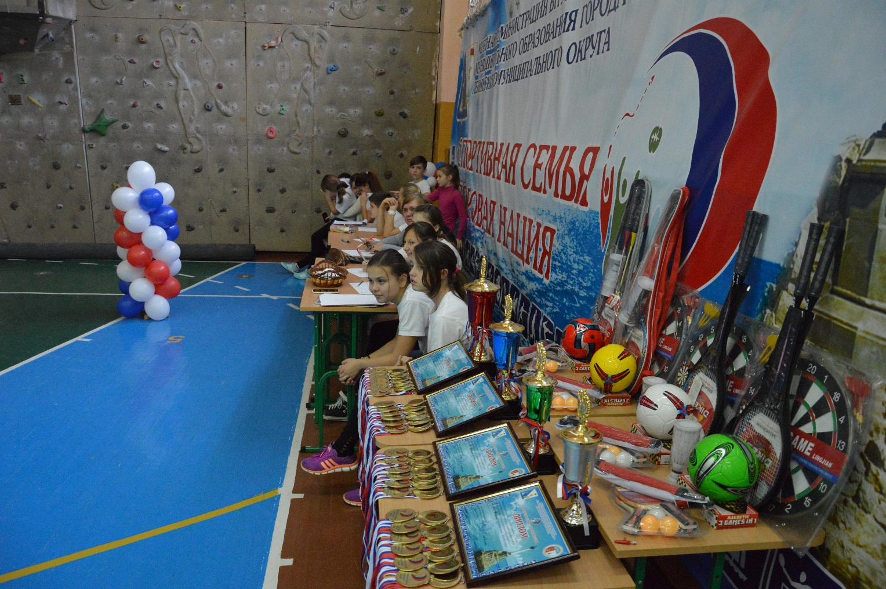

Заключение.
Здоровье - это первая и важнейшая потребность человека, определяющая способность его к труду и обеспечивающая гармоническое развитие личности. Оно является важнейшей предпосылкой к познанию окружающего мира, к самоутверждению и счастью человека. Активная долгая жизнь - это важное слагаемое человеческого фактора.
Данная методическая разработка была посвящена 1) выявлению приемов и методов приобщения учащихся к здоровому образу жизни на основе развития интереса к занятиям физической культурой и спортом; 2) разработке сценариев мероприятий, позволяющих развивать физическую активность как важнейшего компонента здорового образа жизни обучающихся на этапе начального школьного образования.
На основании работы с нормативной, психолого-педагогической литературой, общения на форумах сети Интернет выявлена актуальность темы, определены цели, задачи и формы работы. В ходе работы раскрыта сущность понятий «здоровье» и «здоровый образ жизни», выявлены приемы и методы повышения интереса младших школьников к занятиям физической культурой и спортом. В методической разработке показано, что младший школьный возраст предоставляет большие возможности для формирования ценностных ориентаций на здоровый образ жизни на основе развития интереса к занятиям физической культурой и спортом т.к. младшие школьники имеют два адаптационных периода: семилетний возраст и преемственность начальной и основной ступеней образования.
Цель работы – повышение профессионального уровня организации работы по приобщению обучающихся начальной школы к здоровому образу жизни в процессе систематизации материала, разработки сценариев мероприятий достигнута. Задачи, поставленные в работе, решены. Апробированы и внедрены в педагогическую практику сценарии спортивных праздников, эффективность которых проверена в ходе внеклассных мероприятий.
Уроки физической культуры, разнообразная игровая физкультурно-массовая, деятельность содействовали сплочению учащихся в дружный коллектив, развитию их физических, нравственно-волевых, гражданских качеств, приобщению к культуре здорового образа жизни. Классные коллективы взаимодействовали друг с другом, соревновались в спорте, труде, пропагандировали среди сверстников здоровый образ жизни. Это позволило утверждать, что деятельностные навыки, направленные на здоровый образ жизни, будут способствовать успешному обучению младших школьников в среднем звене, а также их успешной социализации, как в школе, так и повседневной жизни.

Литература
Федеральные Законы
1. Послание Президента России Федеральному Собранию Российской Федерации от 30.11.2010 (Президент Медведев Д.А.)
2. Федеральный закон "Об образовании в Российской Федерации" N 273-ФЗ от 29 декабря 2012 года с изменениями 2015-2016 года.
3. Концепция долгосрочного социально-экономического развития Российской Федерации на период до 2020 года (3.3 Развитие образования) (утв. распоряжением Правительства РФ от 17 ноября 2008 г. N 1662-р)
4. Решение Минобразования РФ, Минздрава РФ, Госкомспорта РФ от 23. 05. 2002 N 11/9/6/5 " О совершенствовании процесса физического воспитания в образовательных учреждениях РФ "
5. Указ Президента РФ от 14 сентября 1995 г. N 942 "Об утверждении Основных направлений государственной социальной политики по улучшению положения детей в Российской Федерации до 2000 года (Национального плана действий в интересах детей)
6. Указ Президента РФ от 01.06.2012 N 761 «О Национальной стратегии действий в интересах детей на 2012 - 2017 годы».
7.Приказ Минобрнауки России от 06.10.2009 N 373 (ред. от 18.12.2012) «Об утверждении и введении в действие федерального государственного образовательного стандарта начального общего образования».
8. Указ Президента РФ от 20.04.1993 N 468 «О неотложных мерах по обеспечению здоровья населения Российской Федерации»
9. Приказ Минобразования РФ, Минздрава РФ, Госкомспорта РФ и Российской Академии образования от 16 июля 2002 г. N 2715/227/166/19 "О совершенствовании процесса физического воспитания в образовательных учреждениях Российской Федерации"
10. «Комплексная программа физического воспитания учащихся 1-11 классов», авторы: В.И. Лях, А.А. Зданевич, 2007 год.
11. Азаров, Ю. П. Искусство воспитывать [Текст] / Ю. П. Азаров. – М., 1985. – 320с.
12. Айзман, Р. И., Абаскалова, Н. П. Медико-социальные и психологические аспекты формирования здоровья [Текст] / Р. И. Айзман, Н. П. Абаскалова// Валеологическое образование (проблемы, поиски, решения). Сб. науч. тр. – Липецк, 1996. – С.97.
13. Акбашев, Т. Ф. Валеопедагогика как система [Текст] / Т. Ф. Акбашев // Проблемы педагогической валеологии. Сб. науч. тр. – СПб.: СПб ГУПМ, 1996. – С.73.
14. Акилов, М. В. Индивидуальный стиль здорового образа жизни – цель обучения в системе физкультурного образования [Текст] / М. В. Акилов // Физическая культура: воспитание, образование, тренировка. – 2000. - №2. – С.34.
15. Алямовская, В. Г. Как воспитать здорового ребенка [Текст] / В. Г. Алямовская. – М., 1993. – 280с.
16. Амосов, Н. М. Раздумья о здоровье [Текст] / Н. М. Амосов. – Свердловск: Средне-Уральское книжное издательство, 1987. – 305с.
17. Антонов, Ю. Е., Иванова, Е. Ю. Основные положения программы Здоровый школьник [Текст] / Ю. Е. Антонов, Е. Ю. Иванова // Обруч. – 1996. - №1. – С.17-23.
18. Апанасенко, Г. Л. Охрана здоровья здоровых: некоторые проблемы теории и практики [Текст] / Г. Л. Апанасенко // Валеология: диагностика, средства и практика обеспечения здоровья. – СПб.: Наука, 1993. – С. 125.
19. Арнольдов, А. И. Живой мир социальной педагогики [Текст] / А. И. Арнольдов. – М.: Педагогика, 1999. – 288с.
21. Бальсевич, В. К. Интеллектуальный вектор физической культуры человека (К проблеме развития физкультурного знания) [Текст] / В. К. Бальсевич // Теория и практика физической культуры / Под ред. В. К. Бальсевич. – М.: Новое время. – 2009. – № 7. – 120
22. Бальсевич, В. К. Физическая культура: молодежь и современность / В. К. Бальсевич, Л. И. Лубышева / Теория и практика физ. культуры [Текст] / Под ред. В. К. Бальсевич. – М.: Новое время. – 2008. – № 4. – 198 с.
23. Бальсевич, В. К. Физическая подготовка в системе воспитания культуры здорового образа жизни человека [Текст] / В. К. Бельсевич // Теория и практика физической культуры. – 1990. - №1. – С.47.
24. Бальсевич, В. К Физическая культура для всех и каждого: учебное пособие / В.
К. Бальсевич. - М. Физкультура и спорт, 1988.- 208 с.
25. Байер, К., Шейнбург, Л. Здоровый образ жизни [Текст] / К. Байер, Л. Шейнбург. – М.: Физкультура и спорт, 1991. – 356с.
26. Баль, Л. В., Ветрова, В. В. Букварь здоровья [Текст] / Л. В. Баль, В. В. Ветрова. – М., 2000. – 240с.
27. Бондин, В. И. Концептуальные основы валеологического образования [Текст] / В. И. Бондин // Валеология. – 1997.- №3. – С.76.
28. Бароненко, В. А. Основы здорового образа жизни: учебное пособие / В. А.
Бароненко, В. Н. Люберцев, Л. А. Рапопорт. -Екатеринбург: УГТУ, 2001.- 211 с.
29. Боль, Л. В. Педагогу о здоровом образе жизни детей: кн. для учителя / Л. В. Баль,
С. В. Барканов, С. А. Горбатенко; под ред. Л. В. Баль. - М.: Просвещение, 2005. -
192 с.
30. Борисов, М. М. Формирование здорового образа жизни у будущих учителей в
процессе физического воспитания: автореф. Дис. канд. пед. наук: 13.00.01 / М.
М. Борисов. - М„ 1993. - 19 с.
31. Вавилова, Е. Н. Развивайте у школьников ловкость, силу, выносливость [Текст] / Е. Н. Вавилова. – М.: Просвещение, 1981. – 398с.
32. Валеологическое образование: состояние и пути совершенствования [Текст] // Материалы Всерос. науч.-практ. конф. – Омск, 1997. – С.48.
33. Выдрин, В. М. Физическая культура и ее теория [Текст] // Теория и практика физической культуры / М. В. Выдрин. – М.: Новое время. – 2007. – №5. – 139 с.
34. Глазырина, Л. Д. Физическая культура – школьникам [Текст] / Л. Д. Глазырина. – М.: Владос, 1999. – 220с.
35. Глухов, В. И. Физическая культура в формировании здорового образа жизни [Текст] / В. И. Глухов. – Киев: Здоровье, 1989. – 312с.
36. Гогунов, Е. Н. Психология физического воспитания и спорта [Текст] : Учеб. пособие для студ. высш. пед. учеб. заведений / Е. Н. Гогунов, Б. И. Мартьянов. – М.: Академия. – 2009. – 160 с.
37. Громова, С. Сюжетные физкультурные занятия с элементами коррегирующей гимнастики [Текст] / С. Громова // Школьное воспитание. – 1996. - №6. – С.30-32.
38. Гуманизация воспитания в современных условиях [Текст] / Под ред. С. Газмана, Н. А. Костенчука. – М., 1995. – 125с.
39. Давыдова, Л. И. Настроение [Текст] / Л.И. Давыдова. – М.: Начальная школа. – 2004. – №7. – С. 187.
40. Дуркин, П. К. Интерес к занятиям физической культурой и спортом как фактор формирования ЗОЖ [Текст] / П.К. Дуркин. – М.: Физическая культура в школе. – 2009. – №2. – С. 206.
41. Джейкобс, Эй Джей. До смерти здоров. Результат исследования основных идей о здоровом образе жизни / Э. Д. Джейкобс; пер. с англ. Е. Межевича. — М. : Манн, Иванов и Фербер, 2013. — 356 с.; Хей, Л. Настройся на здоровую жизнь / Л. Хей. — М. : Олма Медиа Групп, 2009. — 191 с. — (Здоровье и счастье в моих руках).
42. Дуркин, П.К. Научно-методические основы формирования у школьников интереса к физической культуре [Текст]: Автореф. дисс. д-ра наук / П. К. Дуркин //Архангельск : Трикста. – 2007. – С. 43.
43. Дуркин, П. К. Интерес к занятиям физической культурой и спортом как фактор формирования ЗОЖ [Текст] / П.К. Дуркин. – М.: Физическая культура в школе. – 2009. – №2. – С. 206.
44. Ерофеева, Т. И. Современные образовательные программы для образовательных учреждений [Текст] / Т. И. Ерофеева. – М., 1999. – 330с.
45. Змановская, Ю. Ф., Кузнецова, М. Н., Баранова, Н. В. Оздоровительно-профилактический комплекс в образовательном учреждении [Текст] / Ю. Ф. Змановская, М. Н. Кузнецова, Н. В. Баранова // Школьное воспитание. – 1991. - №10. – С.47.
46. Искусство быть здоровым [Текст] / Авт.-ост. А. М. Чайковский, С. Б. Шенкман. – М.: Физкультура и спорт, 1987. – 247с.
47. Кабанов, С. А., Исаев, А. П., Мишаров, Н. З. Информационные педагогические технологии в системе физкультурного образования и спорта [Текст] / С. А. Кабанов, А. П. Исаев, Н. З. Мишаров. – Челябинск: «Фотохудожник», 2001. – С.148.
48. Казин, Э. М., Блинова, Н. Г., Литвинова, Н. А. Основы индивидуального здоровья человека: введение в общую и прикладную валеологию [Текст] / Э. М. Казин, Н. Г. Блинова, Н. А. Литвинова. – М., 2000. – 298с.
49. Книга о здоровье: Сборник / Сост.: Ю.В.Махотин, О.В.Карева, Т.Н. Лосева. Под. Ред. Ю.П.Лисицына. – М.: Медицина, 1988. – с.278; Лобанова И.Н. Формирование ценностного отношения к здоровому образу жизни / И.Н. Лобанова // Начальная школа плюс До и После. - 2007. - № 1. - С. 23-24.)
50. Куценко, Г. И., Новиков, Ю. В. Книга о здоровом образе жизни [Текст] / Г. И. Куценко, Ю. В. Новиков. – М.: Профиздат., 1987. – 356с.
51. Латохина, Л. И. Как быть здоровым душой и телом [Текст] / Л. И. Датохина // Ш
52. Лях, В.И., Мейксон, Г.Б., Кофман, Л.Б. Концепция физического воспитания и здоровья детей и подростков [Текст] / В.И. Лях, Г.Б. Мейксонкольное воспитание. – 1999. - №10. – С.48.
53. Лебедева, Н. Т. Повышение оздоровительной направленности физического воспитания младших школьников [Текст] / Н. Т. Лебедева. – Минск: ФИЗО. – 2009. – 249 с.
54 Лесгафт, П. Ф. Избранные педагогические сочинения [Текст] / П. Ф. Лесгафт. – М.: Педагогика, 1988. – 244с.
55. Лисицын, Ю. П. Концепция формировании ЗОЖ [Текст] / Ю. П. Лисицын // Сб. науч. тр. – М.: Медицина, 1991. – С.59.
56. Лях, В. И., Мейксон, Г. Б., Кофман, Л. Б. Концепция физического воспитания и здоровья детей и подростков [Текст] / В. И. Лях, Г. Б. Мейксон, Л. Б. Кофман. – М., 1992. – 310с.
57. Моделирование воспитательных систем: теория и практика [Текст]. – М.: Просвещение, 1995. – 325с.
58. Мудрик, А. В. Социальная педагогика [Текст] /А. В. Мудрик. – М.: Центр «Академия», 1999. – 265с.
59 Неклюдова, Н. А. Формирование здорового образа жизни в воспитательной системе школы [Текст] / Н. А. Нелюдова. – Вологда: Русь, 2000. – 215с.
60. Петленко, В. П. Основной закон валеологии [Текст] / В. П. Петленко // Здоровье и образование: проблемы педагогической валеологии. Материалы 1-й Всероссийской научно-практической конференции. – СПб., 1995. – С.128.
61 Романова, Н. Т. Как вырасти здоровыми и приспособленными к жизни [Текст] / Н. Т. Романова // Народное образование. – 1995. - №2. – С.67.
62. Ротенберг, Р. Расти здоровым: детская энциклопедия здоровья [Текст] / Р. Ротенберг. – М., 1995. – 325с.
63. Роджерс К. Взгляд на психотерапию. Становление человека. - М., 1994. - 340 с.
64. Рунова, М. Формирование дыхательной активности [Текст] / М. Рунова// Школьное воспитание. – 2000. - №6. – С.92.
65. Синцова, Л. К., Давыдова, О. И., Майер, А. А. Практикум по этнопедагогике, социальной педагогике и социальной работе (тесты, задания, упражнения, педагогические ситуации) [Текст] / Л. К. Синцова, О. И. Давыдова, А. А. Майер: Учебно-методическое пособие. – Барна3. – 347с.
66. Щавелькин, П. К. Физическое воспитание школьников младших классов [Текст] / П. К. Щавелькин. – М., 2001. – 269с

Приложение 1. Диагностика младших школьников на предмет знаний о здоровом образе жизни. Анкета №1.
Анкетирование проводилось на базе начальной школы – ФГКОУ «СОШ №8» г. Севастополя, в 3-х и 4-х классах. К исследованию было привлечено 203 ребенка, из них 106 девочек 97 мальчиков.
I этап – мониторинг учащихся, целью которого являлось определение уровня знаний о ЗОЖ у детей младшего школьного возраста.
II этап – формирующий эксперимент, суть которого состояла в разработке и проведении цикла занятий по развитию потребностей ЗОЖ у детей младшего школьного возраста.
III этап – второй опрос, целью которого являлось выявление результата проведенной работы посредством вторичного диагностирования детей, сравнения и анализа данных первого и второго этапов анкетирования.
Мною был проведен социальный опрос – анкета «Мое здоровье» учащихся с целью определения их отношения к своему здоровью. Школьникам было задано пять вопросов, на каждый из вопросов предлагалось несколько вариантов ответов.
Так, на первый вопрос анкеты «Часто ли ты болеешь?» мы получили следующие результаты (рис. 1.1):
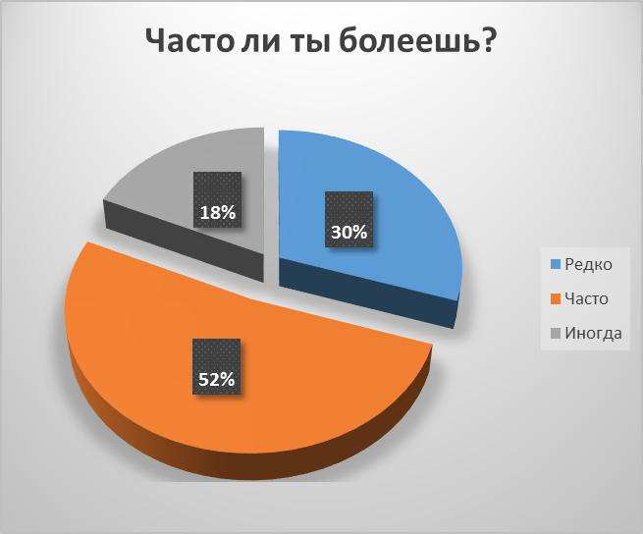
Рисунок 1.1 Часто ли ты болеешь?
Следующий вопрос «Соблюдаешь ли ты режим дня?» показал следующие результаты (рис. 1.2):

Рисунок 1.2 Соблюдаешь ли ты режим дня?
Третий вопрос анкеты звучал так: «Сколько времени вы проводите на улице?» содержал три варианта ответов: больше пяти часов; больше трех часов; около часа. Получились следующие результаты (рис. 1.3):
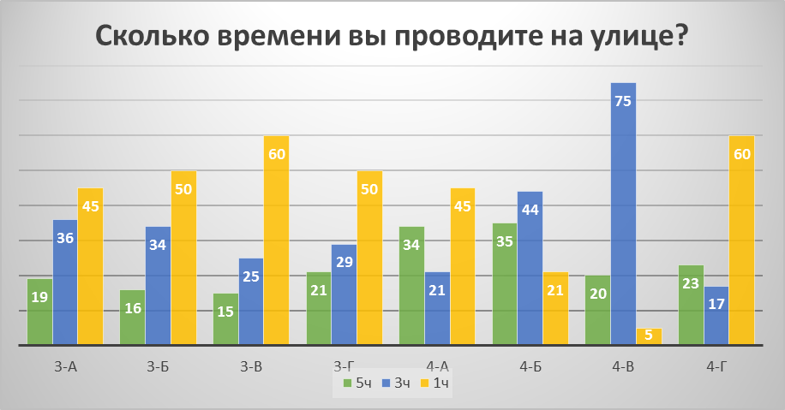
Рисунок 1.3 Сколько времени вы проводите на улице?
На четвертый вопрос «Какая пища входит в твой рацион питания?» были получены следующие результаты (рис. 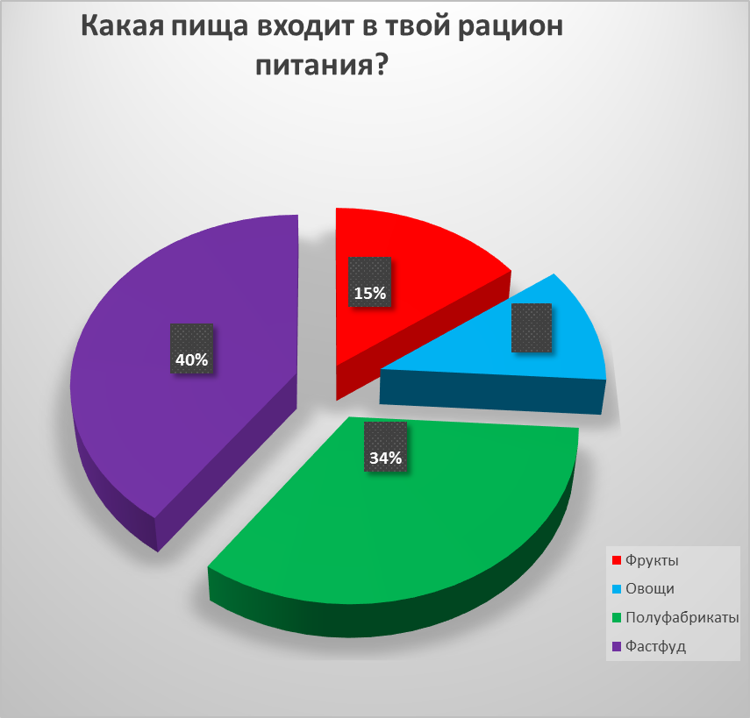
Рисунок 1.4 Какая пища входит в твой рацион питания?
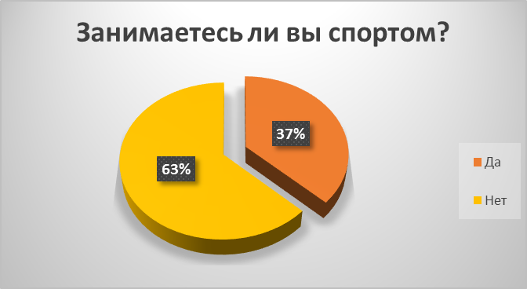
Рисунок 1.5 Занимаетесь ли вы спортом?
Пятый вопрос: «Занимаетесь ли вы спортом?» показал следующие результаты(рис.1.5)
Приложение 2. Диагностика младших школьников на предмет знаний о здоровом образе жизни. Анкета №2
Приложение №2
Анкета
1.В данном режиме дня впиши в пустые строчки занятия физическими упражнениями
1. Подъем
Варианты ответов:
Утренняя гимнастика
Прогулка, подвижные игры
Занятия спортом
Физкультминутка
2.____________________
3. Завтрак
4. Учеба в школе
5. ________________________
6. Обед
7. Выполнение домашнего задания
8._____________________________
9. Помощь родителям
10.Ужин
11. Приготовление ко сну
12. Сон

2.
Х
Отметь знаком правильную последовательность выполнения утренней зарядки
1.
2.
3.

4. Все комплексы

3.Впиши название строевых команд
1. __________________________
Варианты ответов:
Шеренга
Колонна
Интервал
Дистанция
2. _________________________
3. _____________________

4. ____________________________
4.Подбери каждому упражнению физическое качество, которое оно развивает. Обведи в кружок вариант ответа.

1) сила | А)
2) быстрота | Б)
3) выносливость | В)
4) гибкость | Г)

1) 1–А, 2–Г, 3–В, 4–Б; 2) 1–Б, 2–Г, 3–В, 4–А;
3) 1–В, 2–Г, 3–Б, 4–А; 4) 1–Г, 2–А, 3–Б, 4–Д.

5. Отметь знаком почему спортсмен отстал
Х

1) устал
2) неправильно одет
3) глубокий снег
4) заболел

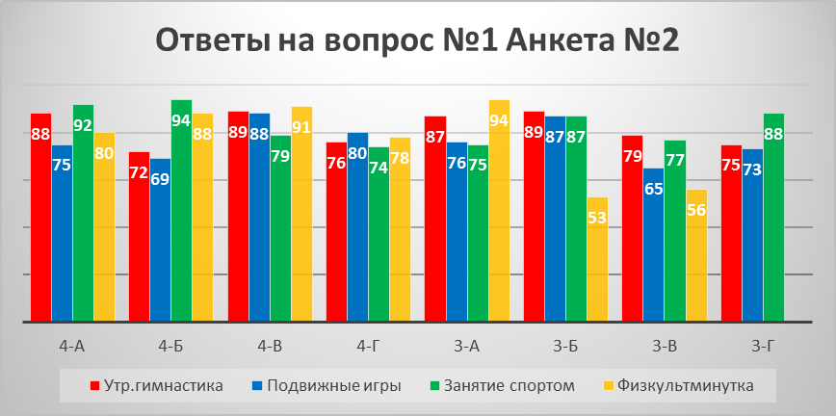

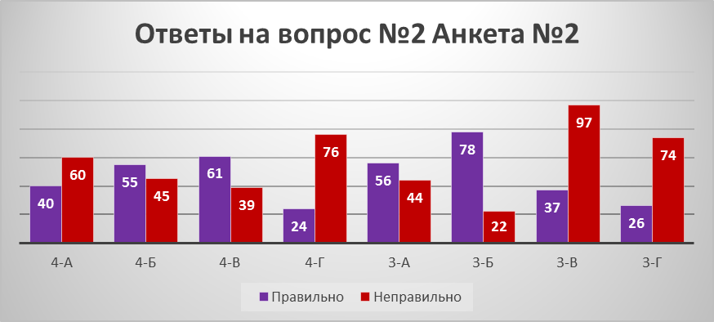
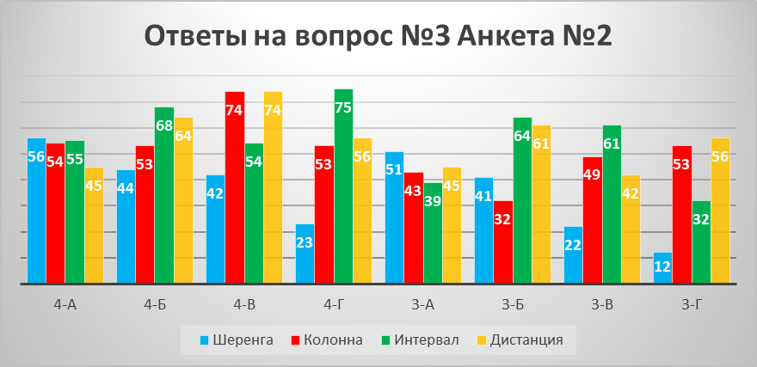

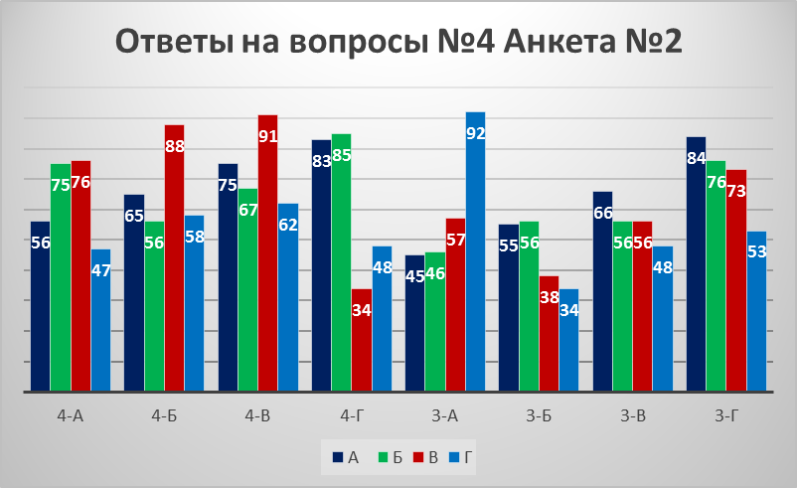

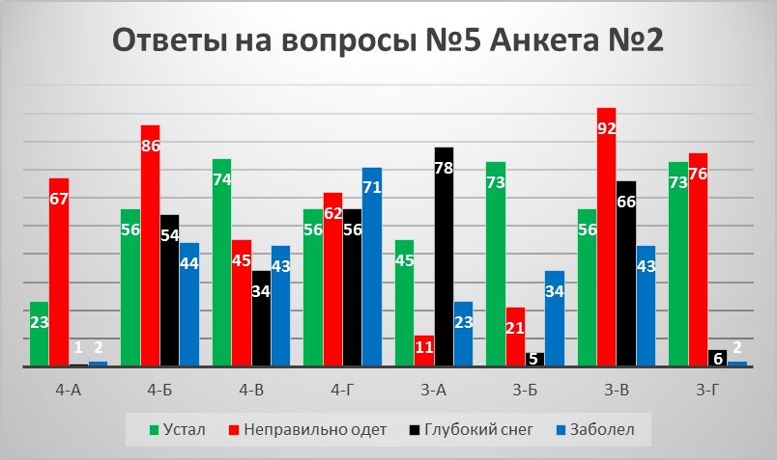

Уровень знаний учащихся у детей младшего школьного возраста после проведения цикла занятий по развитию потребности в ЗОЖ
.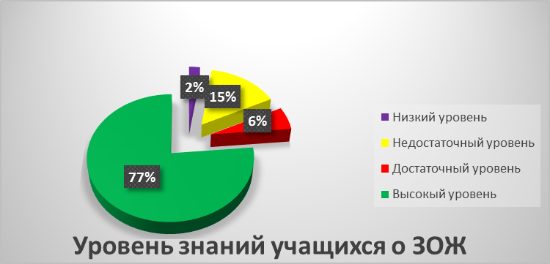
Приложение 4. Фотоматериал к празднику «Будь здоров!»

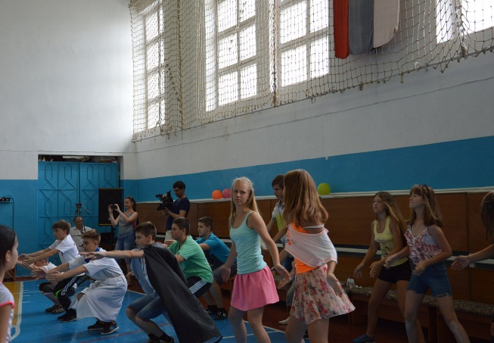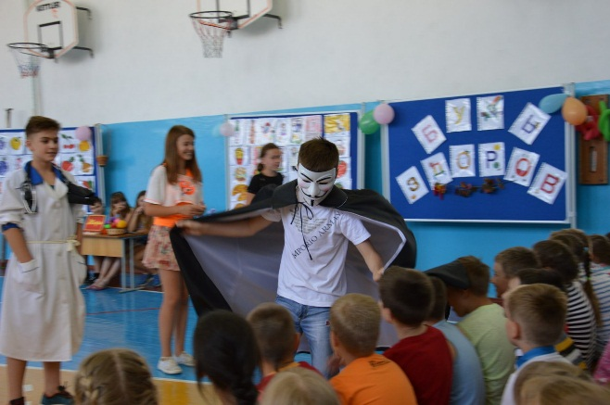

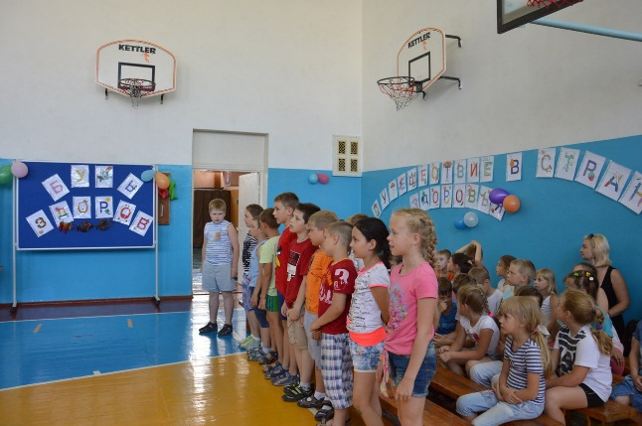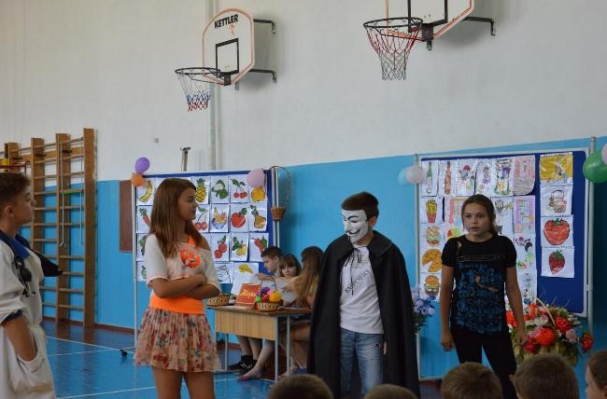

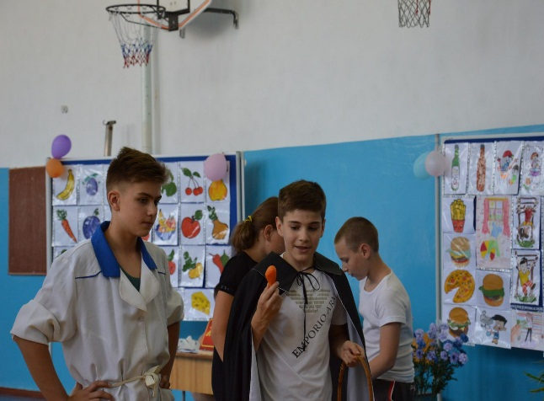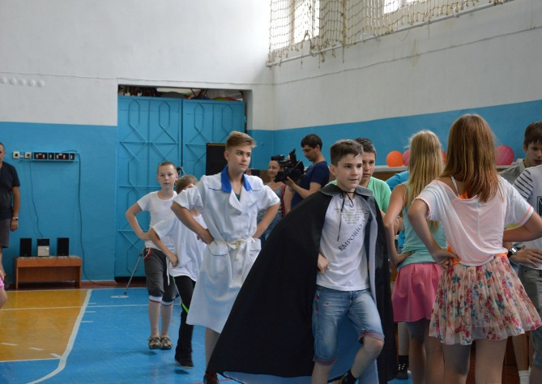
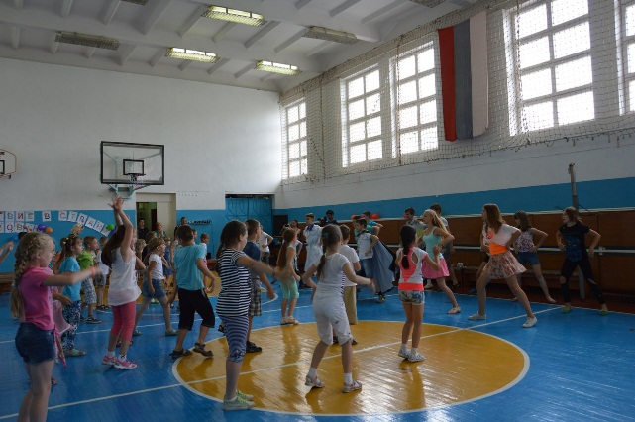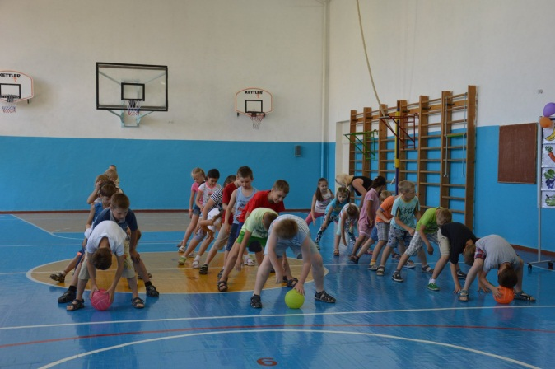

Приложение 5. Фотоматериал к празднику «Спортивная семья – здоровая нация»
